前端面试编程篇

既然求了雨，就要承受泥泞

班级：SC201201Web  
姓名：

html&css专题

1. 左右布局



1. 表格方案

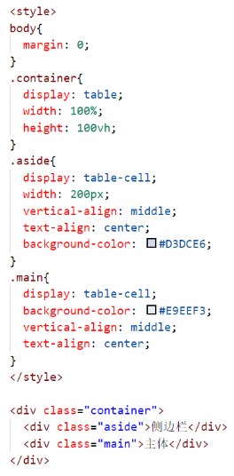

1. 浮动方案

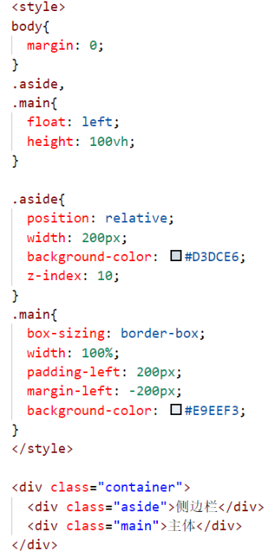

1. 浮动主体优先方案

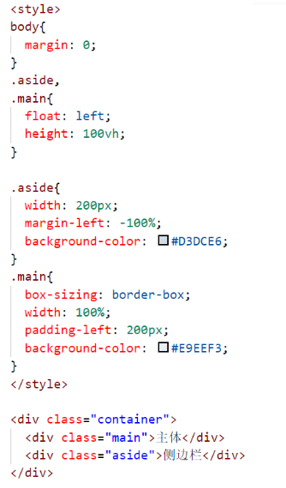

1. 定位方案

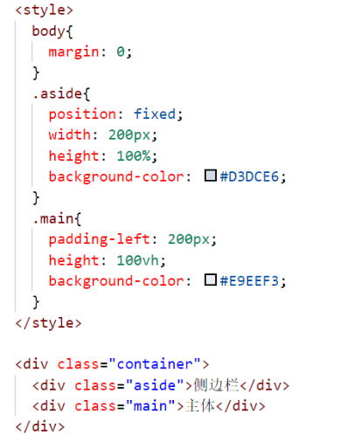

1. calc计算方案

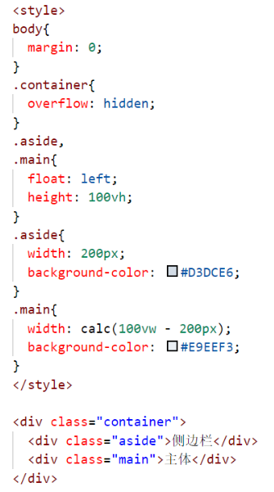

1. 弹性方案

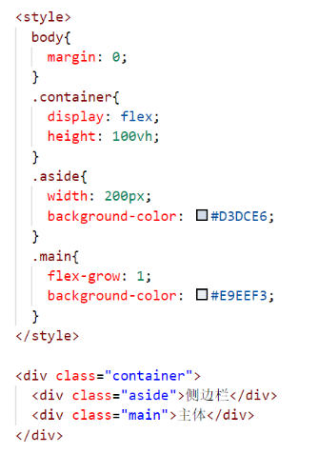

1. 品字形布局

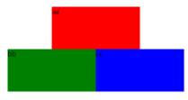

1. 3个宽度50%

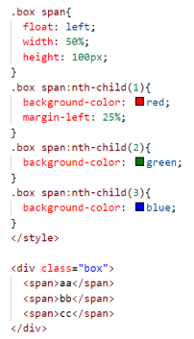

1. 第1个固定宽度

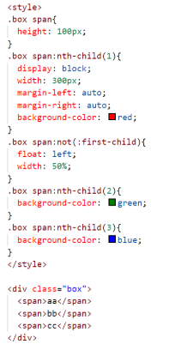

1. 三栏布局的实现

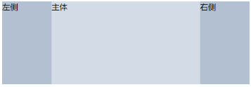

1. 圣杯布局方案

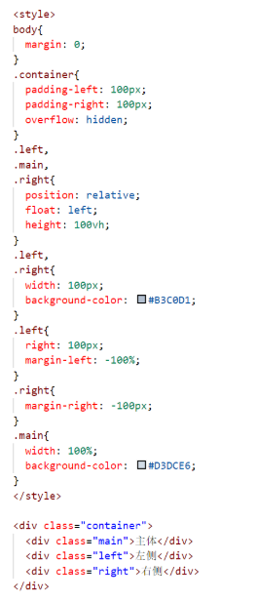

1. 双飞翼布局方案

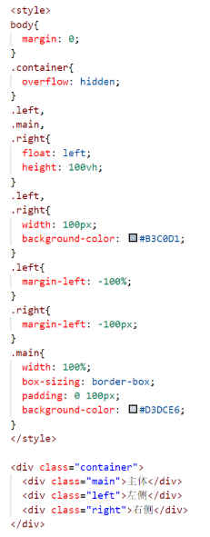

1. 定位布局方案

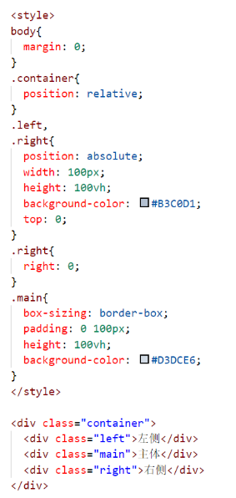

1. 弹性布局方案

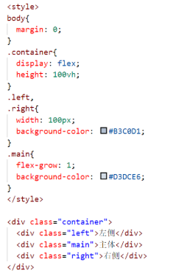

1. 子元素与父元素同高

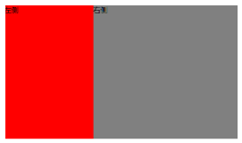

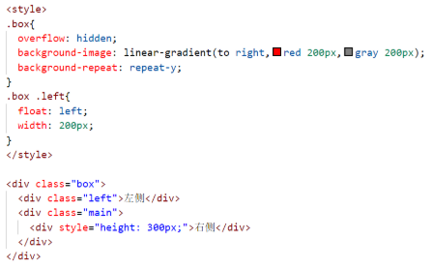

1. 双飞翼布局

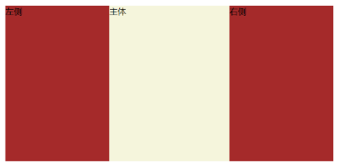

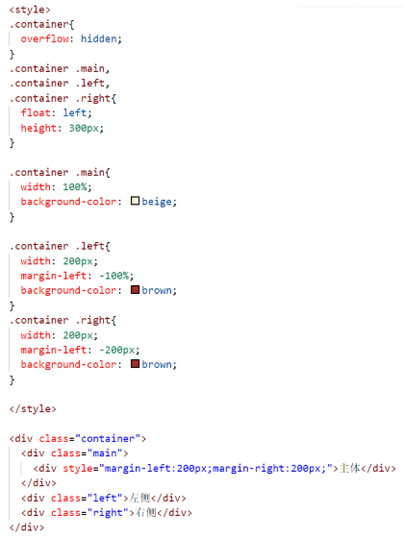

1. 瀑布流布局



1. 浮动布局方案

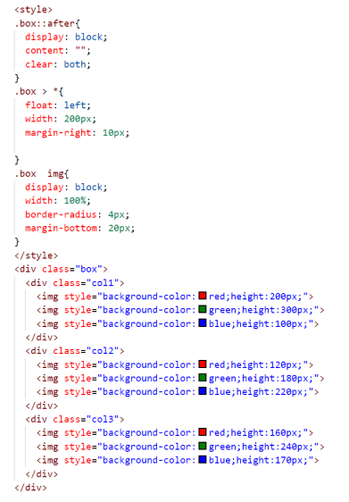

1. 弹性布局方法

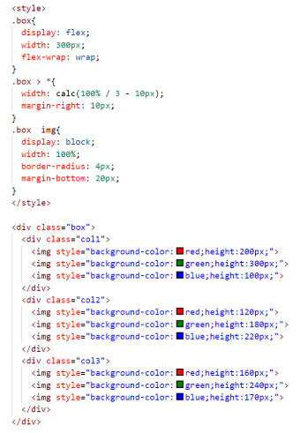

1. 水平二级下拉菜单

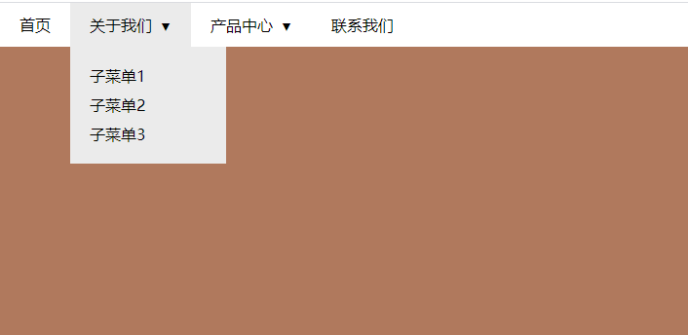

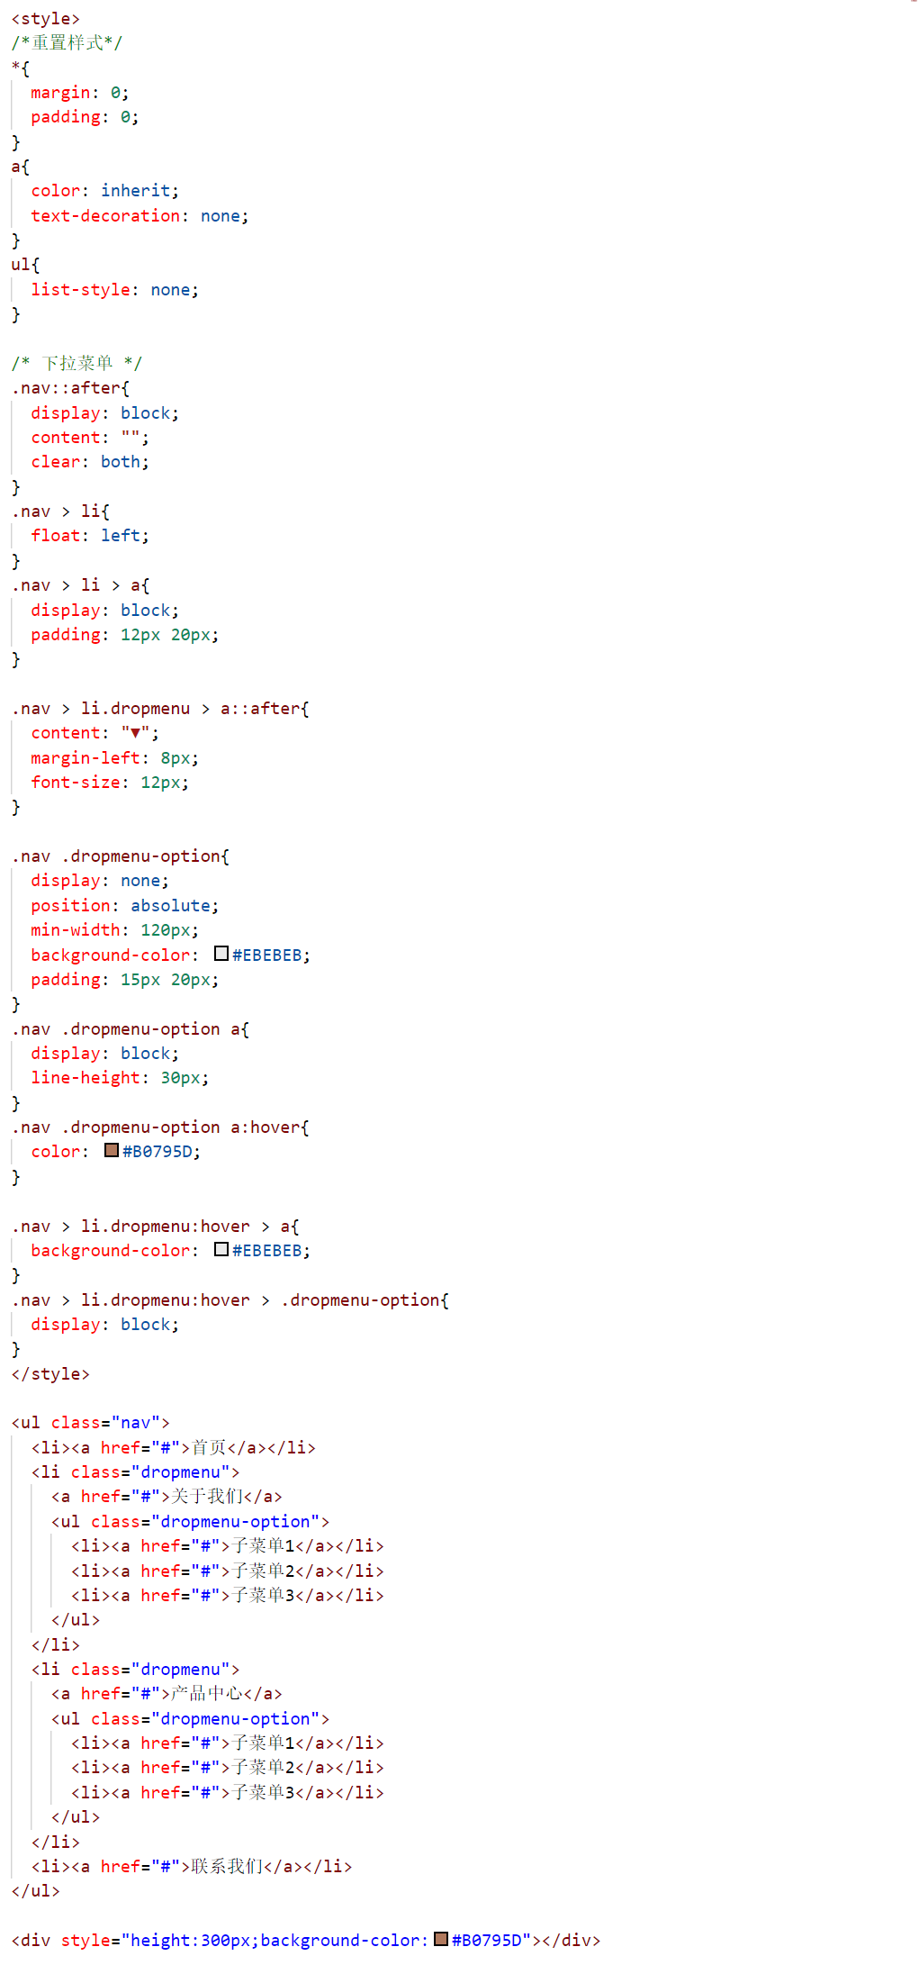

1. 垂直二级下拉菜单1

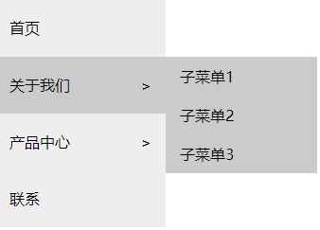

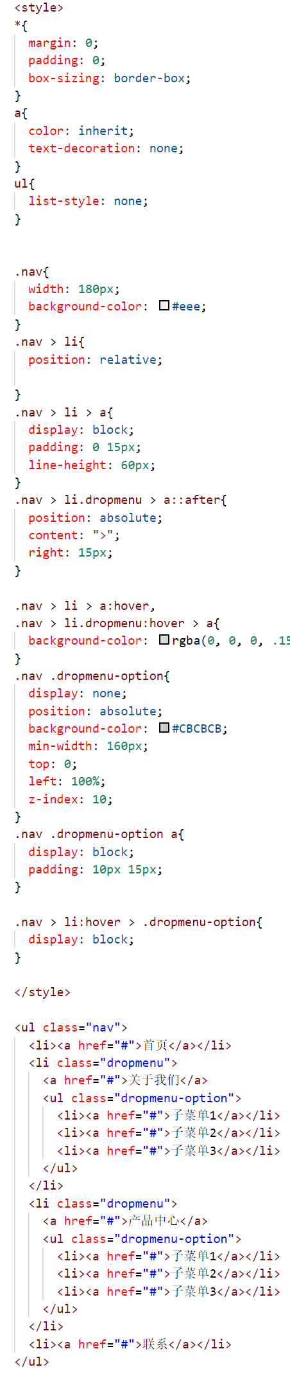

1. 垂直二级下拉菜单2

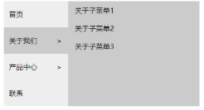

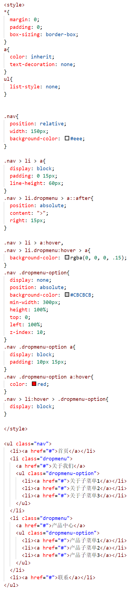

1. 纯css3轮播效果



源代码见文件夹

1. 单行水平垂直居中，几种办法？

1. line-height和text-align方案

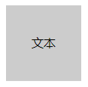  
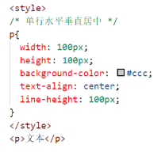

1. 表格方案

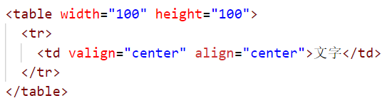

1. 弹性布局方案

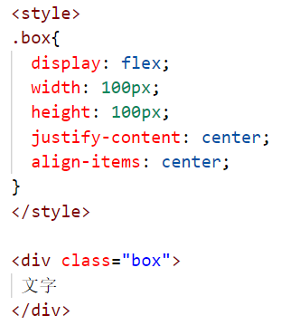

1. 多行水平垂直居中，几种办法？



1. display: table-cell 和 vertical-align: middle方案

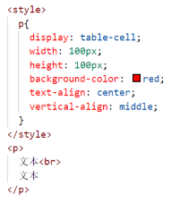

1. 表格方案



1. 弹性布局方案

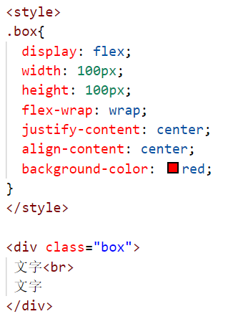

1. 一个方块水平垂直居中对齐（空间居中布局）



1. 表格方案

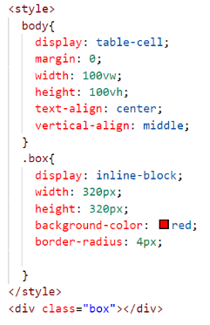

1. 定位方案（固定宽高）

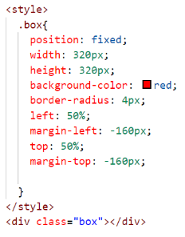

1. 定位方案（不固定宽高）

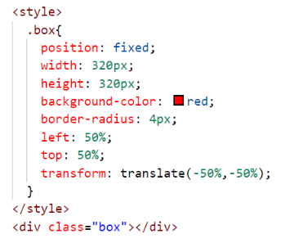

1. calc方案

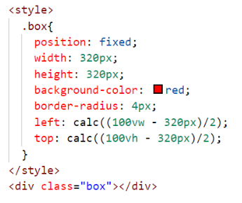

1. 弹性方案

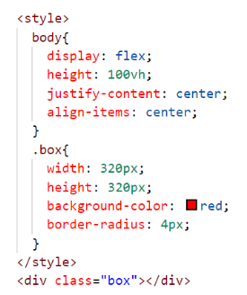

1. 使用border画三角形



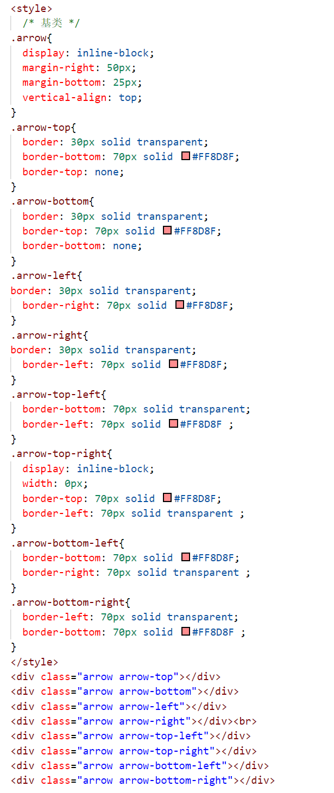

1. 单选框美化



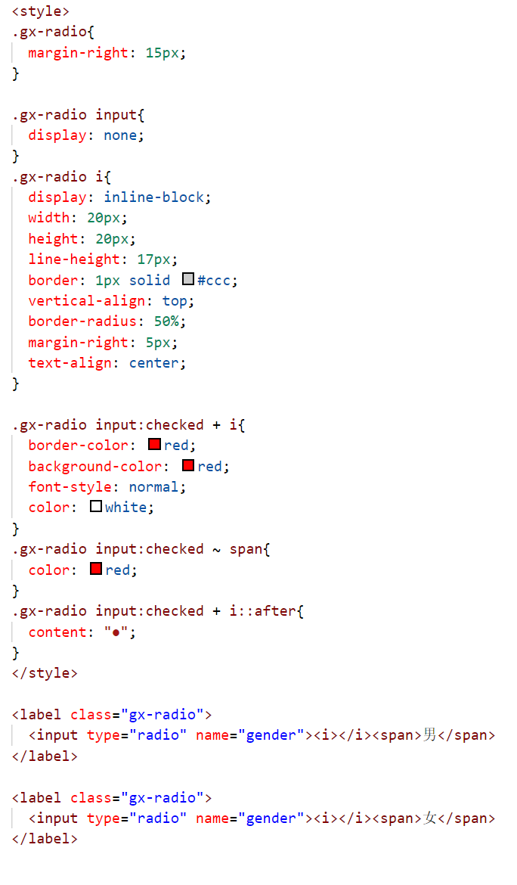

1. 复选框美化



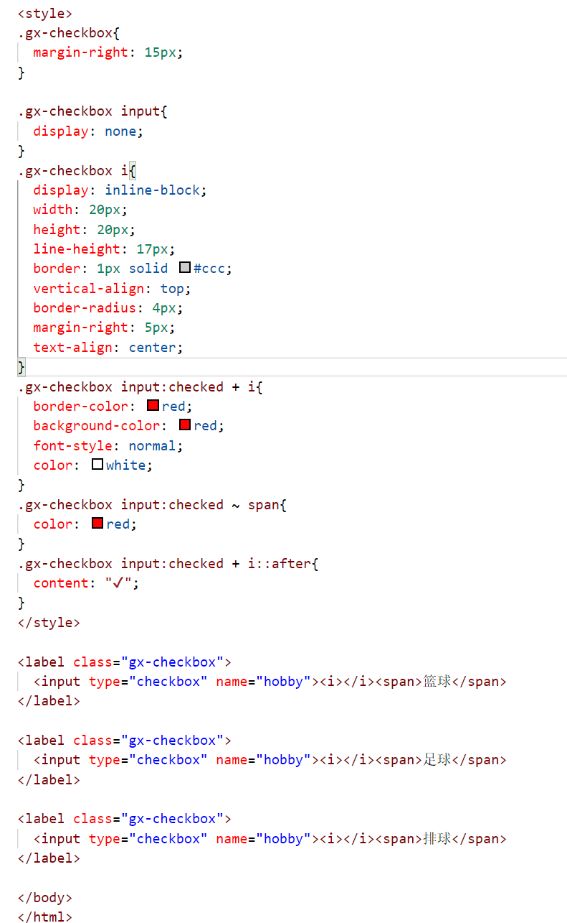

1. chrome中文字体不能小于12px，如何解决？
2. 使用图片方案
3. 使用transform:scale()缩放方案
4. 实现不使用 border 画出1px高的线，在不同浏览器的标准模式与怪异模式下都能保持一致的效果。

<div style="height:1px;background:red;overflow:hidden;"></div>

1. 单行和多行溢出省略如何实现？

单行溢出省略

overflow: hidden;

width: 100px;

white-space: nowrap;

text-overflow: ellipsis;

多行溢出省略

overflow: hidden;

width: 100px;

display: -webkit-box;

-webkit-line-clamp: 3;

-webkit-box-orient: vertical;

text-overflow: ellipsis;

1. CSS如何实现强制不换行？

white-space: nowrap;

1. CSS实现强制换行？

div{  
 word-wrap: break-word;  
 word-break: normal;  
}

强制英文单词断行

div{  
 word-break:break-all;  
}

1. 固定表格表头

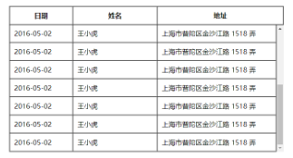

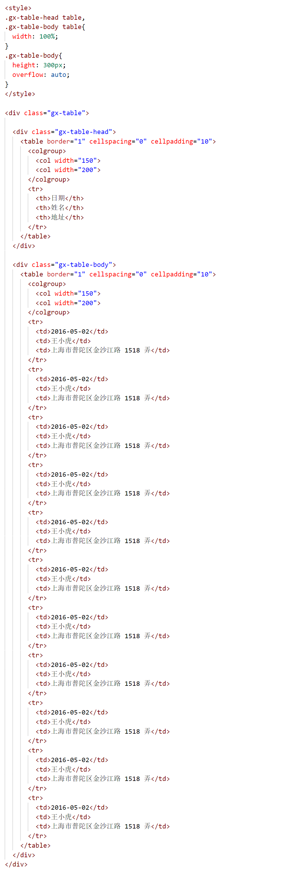

javaScript专题

1. 星期输出中文最佳方法？

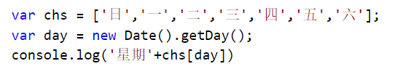

1. 数组求和、平均值、最大值、最小值？

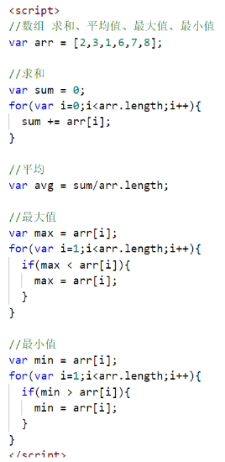

1. 使用递归循环数组？

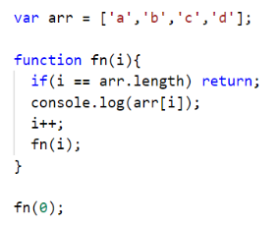

1. 递归输出多维数组？

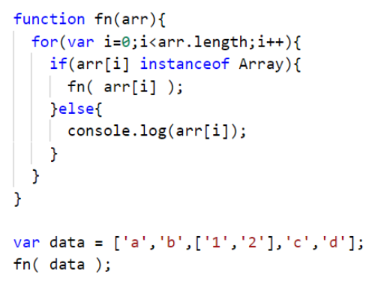

1. 数组阶乘有几种办法？

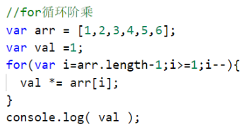

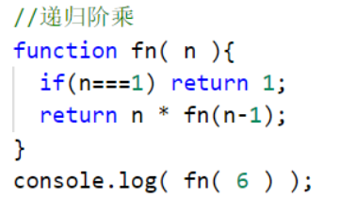

1. 斐波那契实现？
2. 循环方案

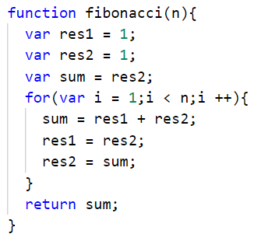

1. 普通递归

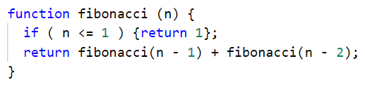

1. 闭包实现

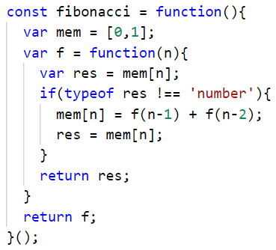

1. 举一个闭包的例子

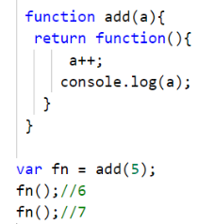

1. 几种正确的立即表达式写法

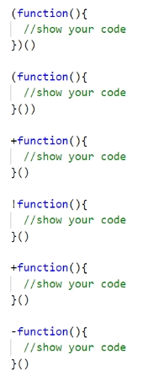

1. 实现forEach数组遍历函数

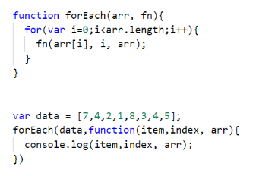

1. 实现filter数组筛选函数

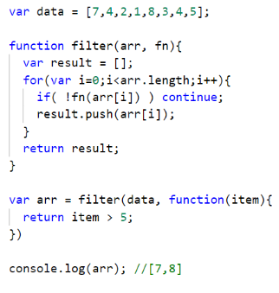

1. 实现reduce数组累积函数

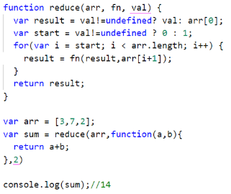

1. 实现数组reverse函数

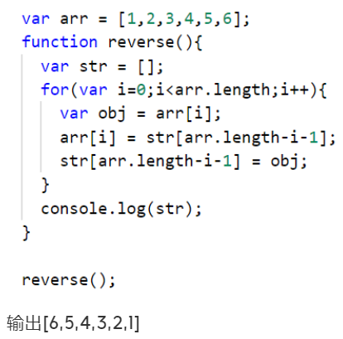

1. 类数组转真正数组
2. 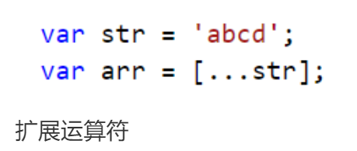
3. 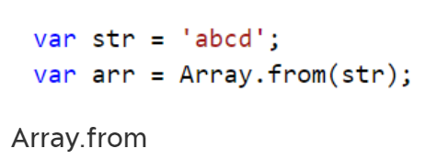
4. 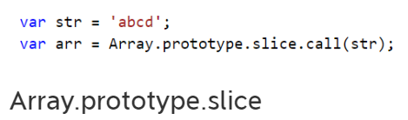
5. 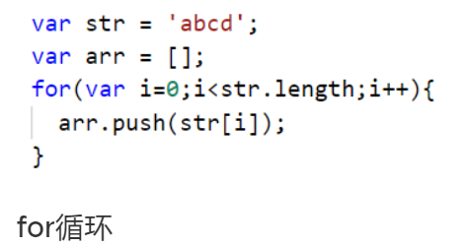
6. 省城区三级联动
7. 
8. 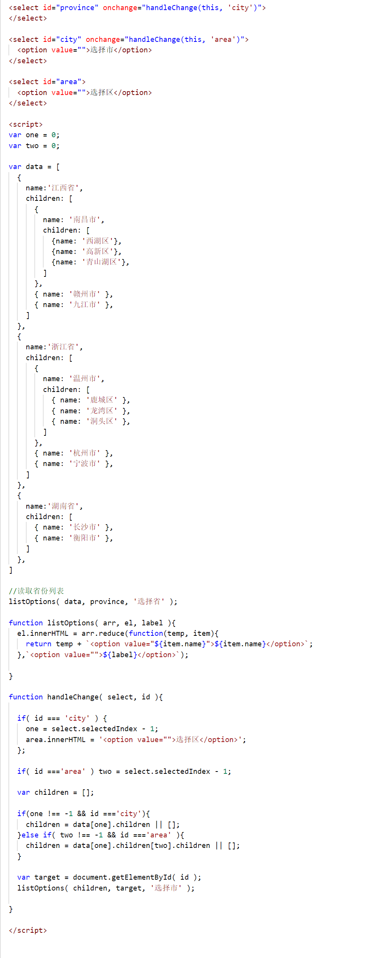
9. 实现extend对象扩展函数

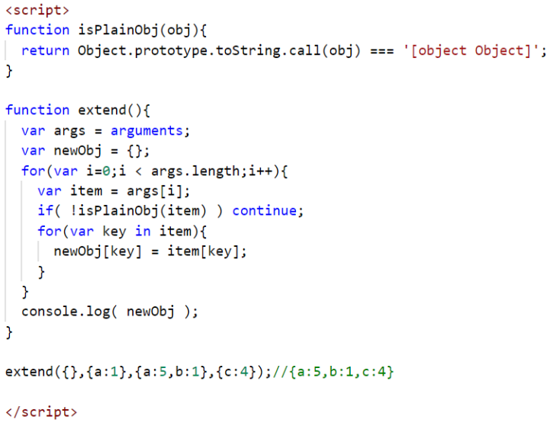

1. 实现判断是否是一个空对象？

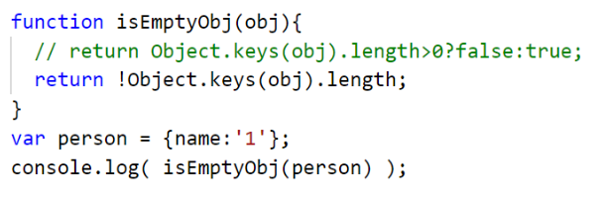

1. 单击获取索引值5种办法？
2. forEach方案

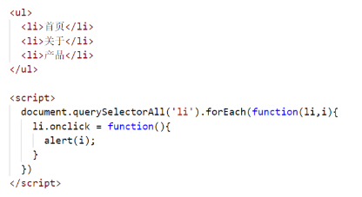

1. let 块级作用域方案

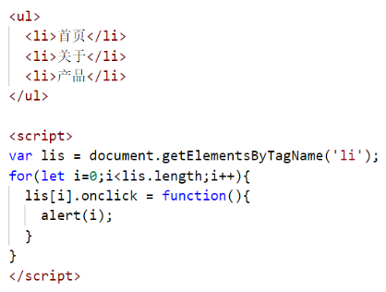

1. dom对象缓存方案

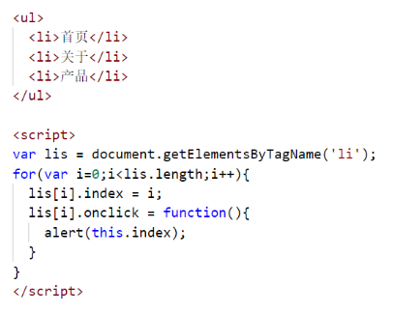

1. indexOf方案

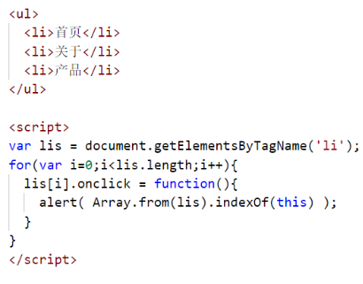

1. 立即执行函数方案

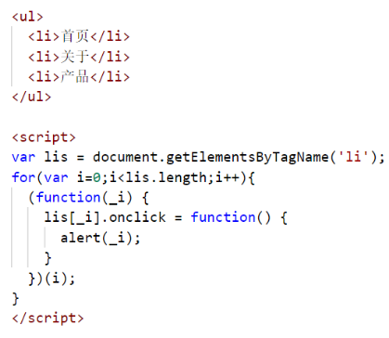

1. try return catch finally之间的执行顺序?

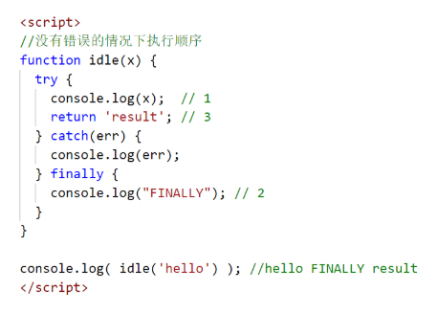

1. 赋值面试题

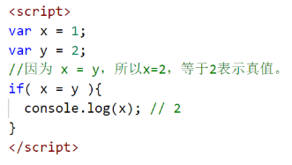

1. for循环i作用域面试题

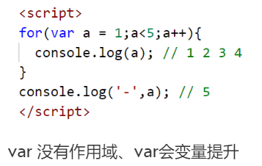

1. 函数作用域面试题

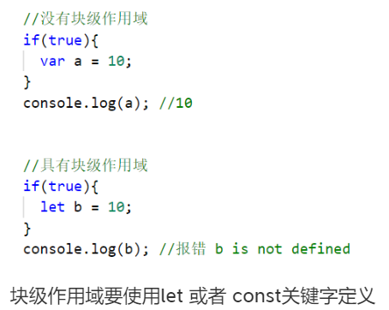

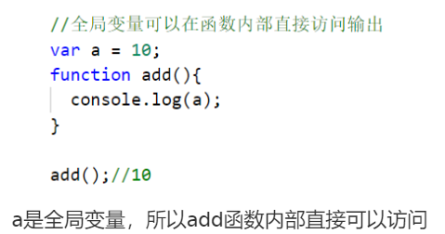

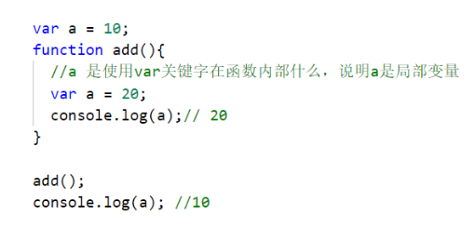

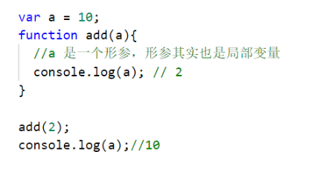

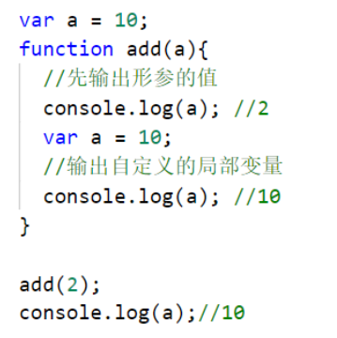

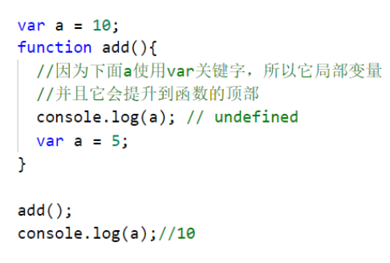

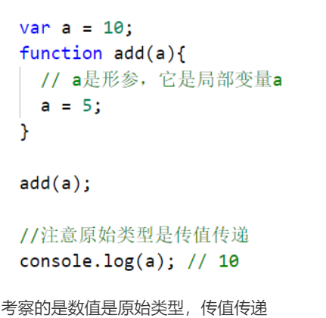

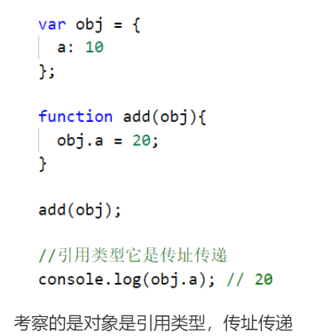

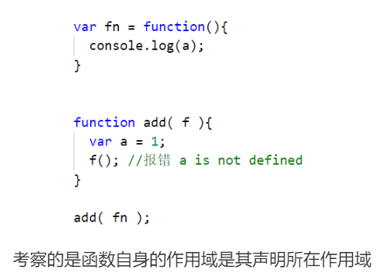

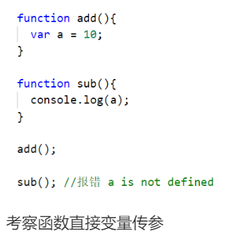

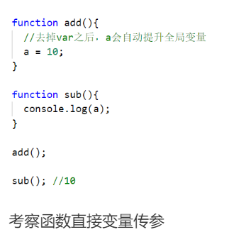

1. 对象浅拷贝

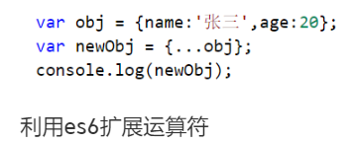

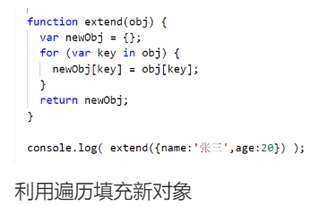

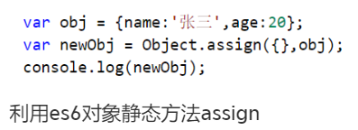

1. 下拉触底更新实现

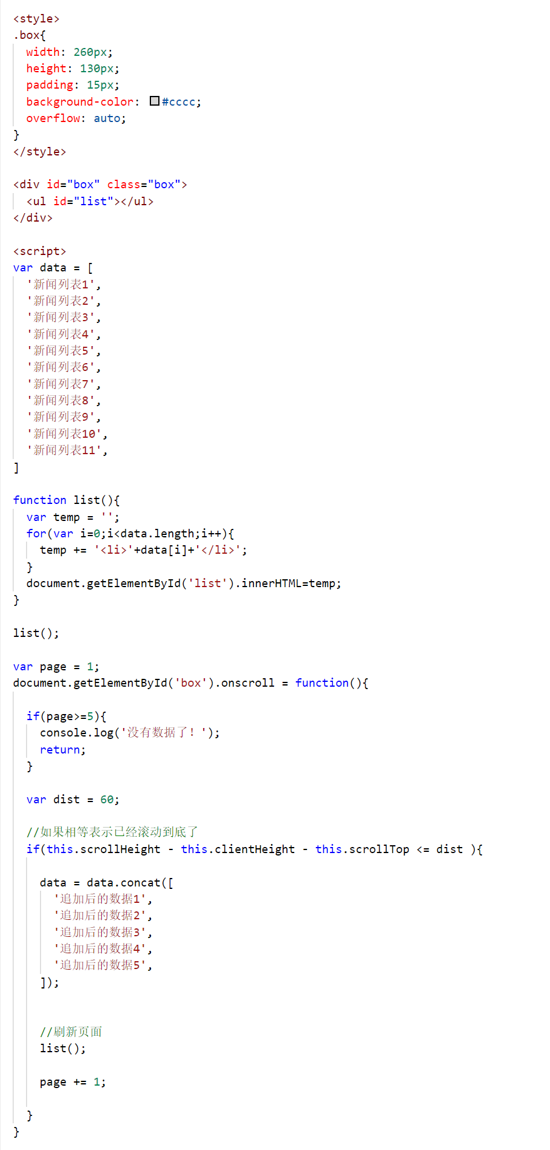

1. js前端分页算法

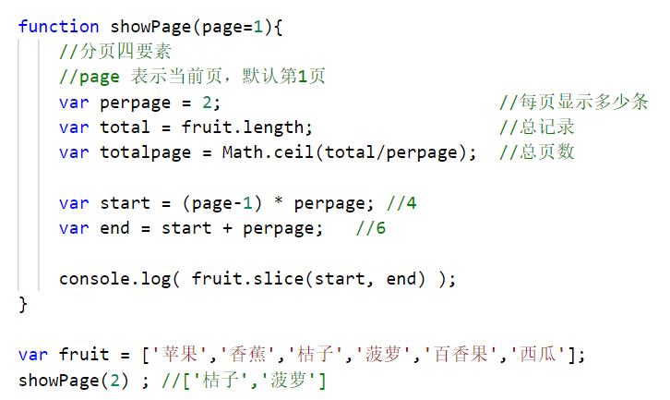

1. 遍历无限级分类

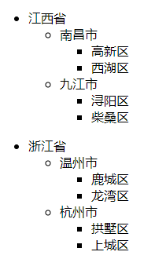

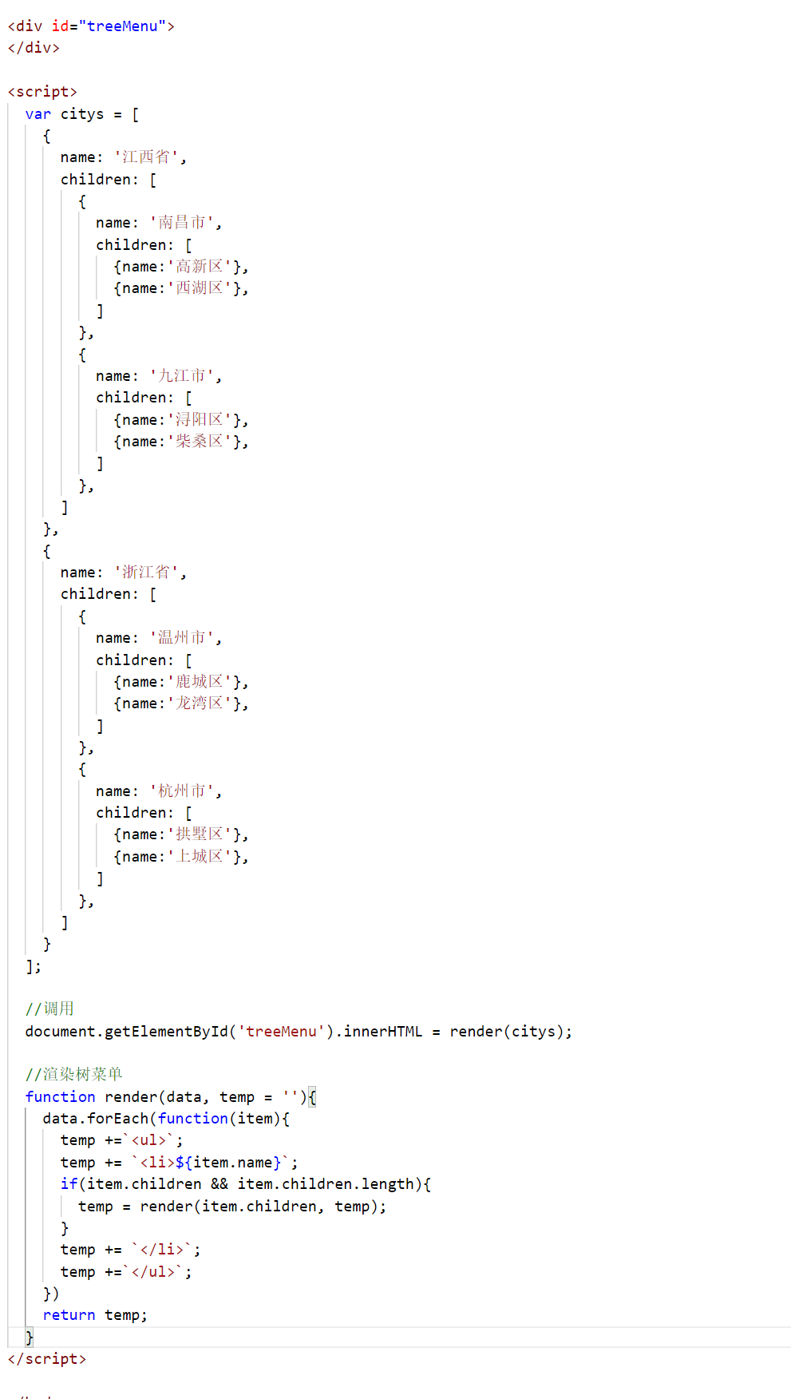

1. 截取url中参数部分返回对象

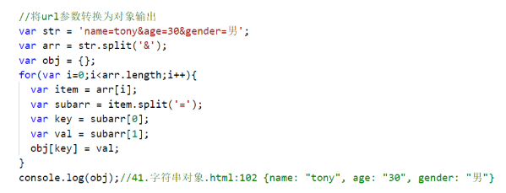

1. 截取文件名扩展名

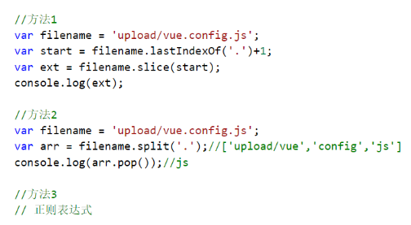



1. 统计字符串出现的次数

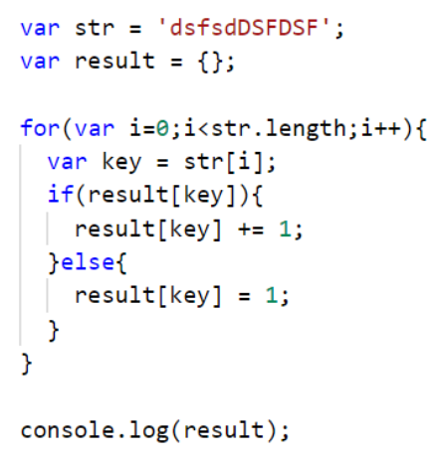

1. 水仙花数
2. js原生实现url解析函数

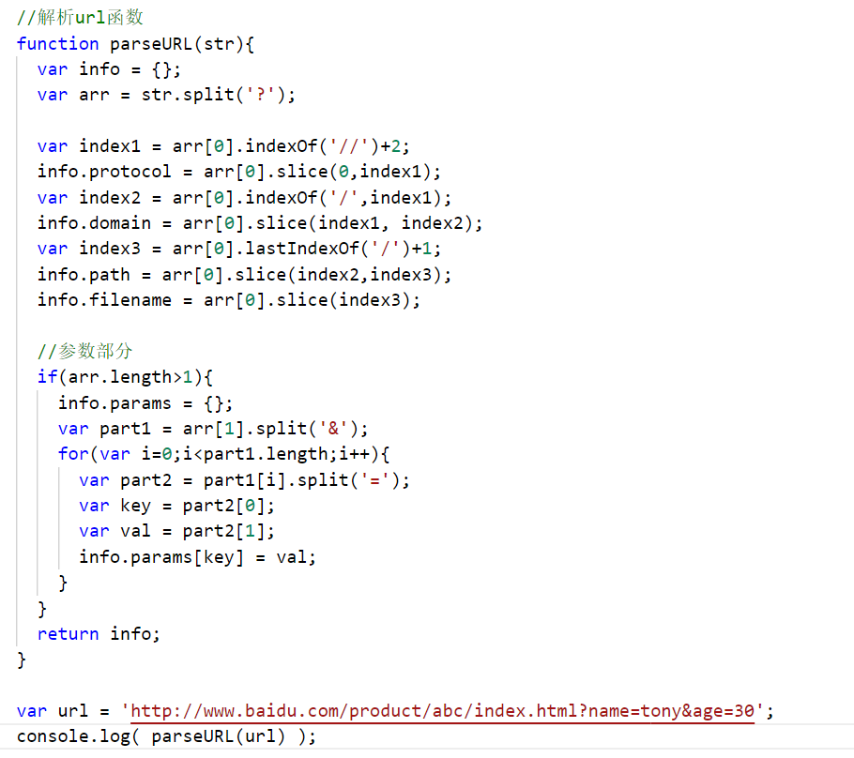

1. 将短横杠转换为驼峰法命名

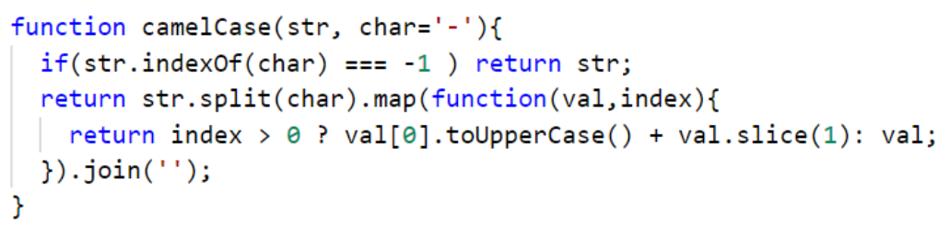

1. js实现数字千分位符

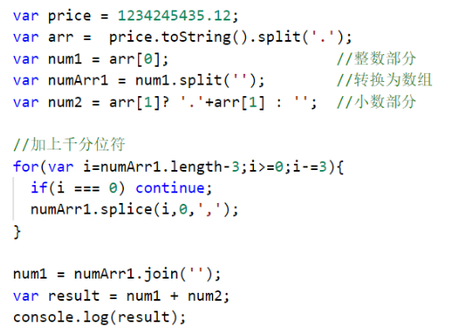

正则实现千分位符

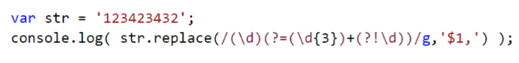

1. 求两点之间的距离

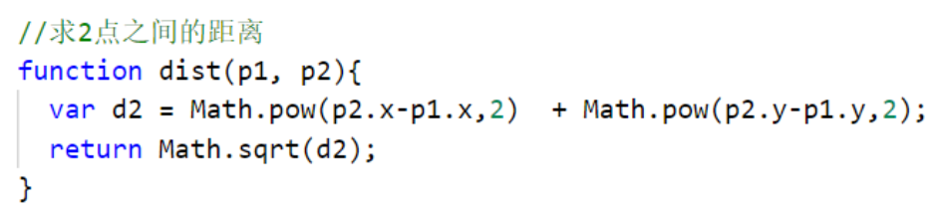

1. 反转数组
2. 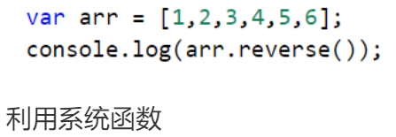
3. 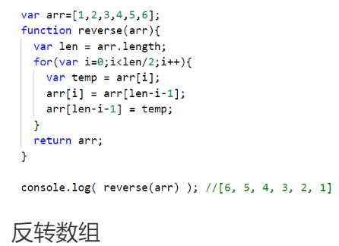
4. 查找数组第2大值
5. 方法1
6. 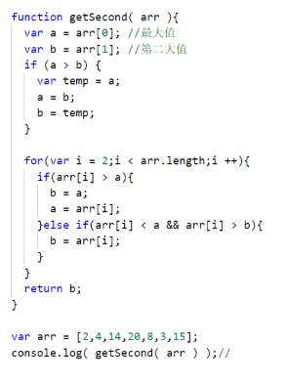

方法2

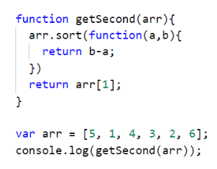

1. 随机出现指定区间的数字

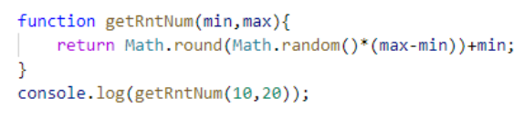

1. 随机打散数组

方法1

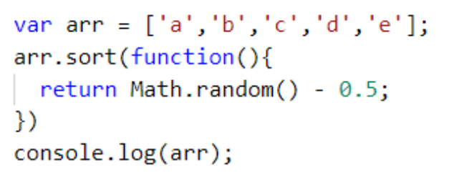

方法2

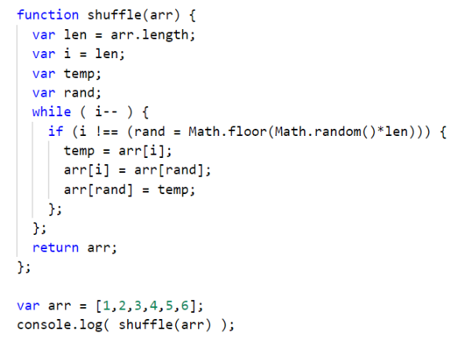

1. 平级数组转换为树形数组
2. 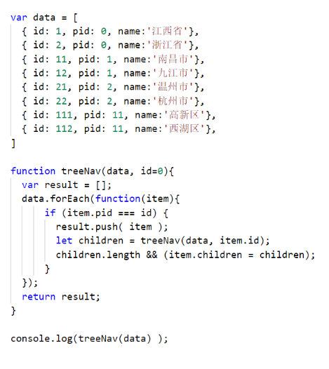
3. 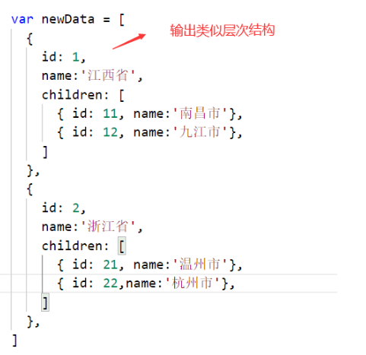
4. 数组深拷贝
5. 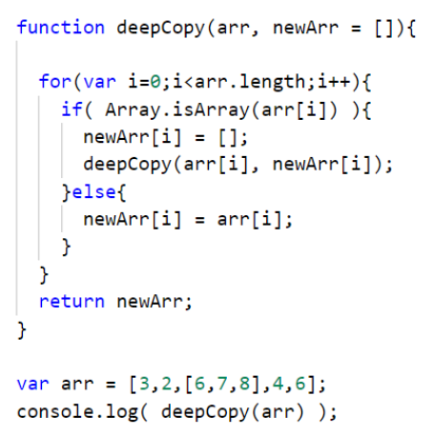
6. 随机出现6位数数字（验证码）

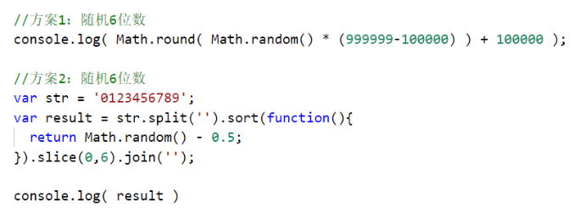

1. 地图搜索附件的坐标点

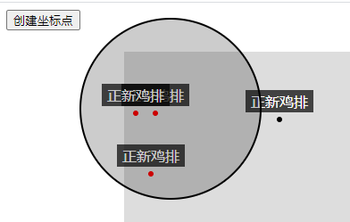

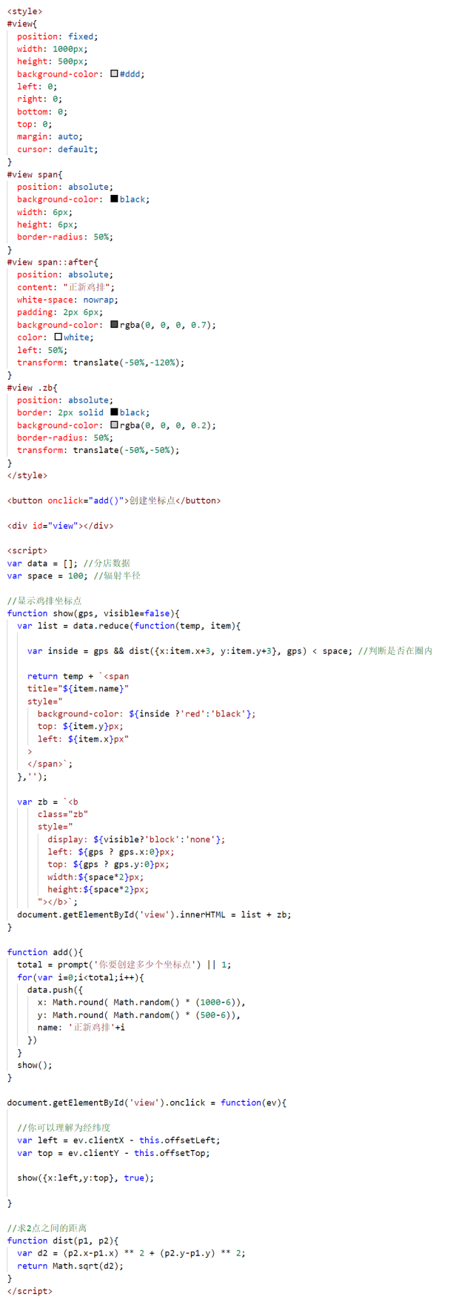

1. 离五一放假还有多少天？

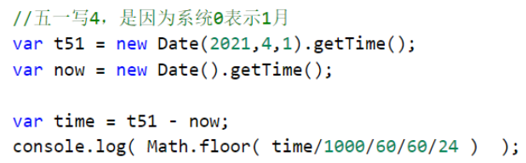

1. 日期正则验证
2. 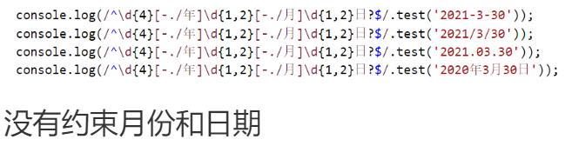
3. 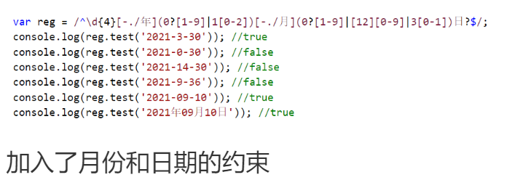
4. 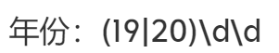
5. 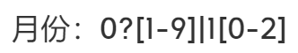
6. 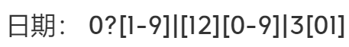
7. 根据日期条件筛选数据



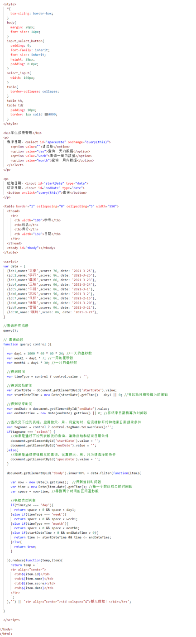

1. 下划线转驼峰法
2. 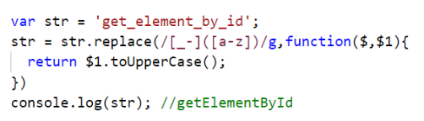
3. 正则去除字符前后空格
4. 
5. 正则敏感字替换
6. 倒计时插件

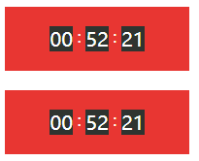

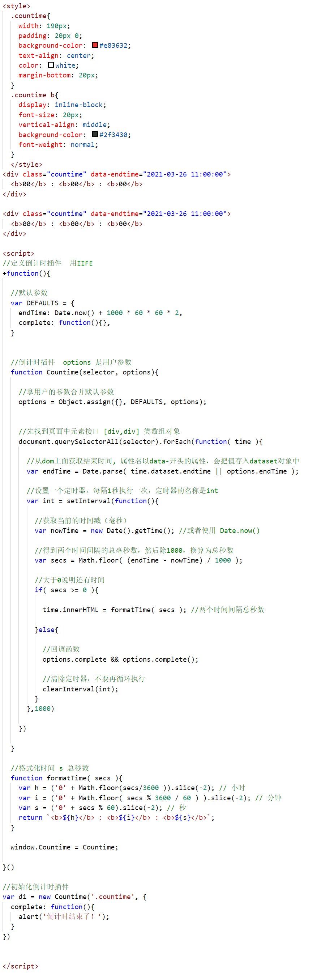

1. 考试倒计时效果



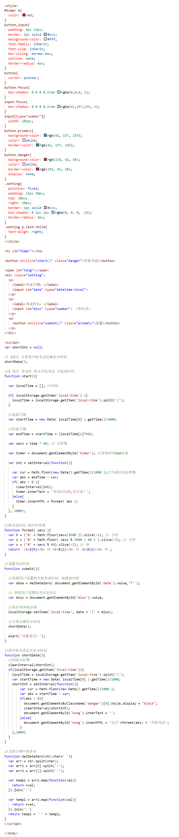

1. 日期评论中显示刚刚、一天前

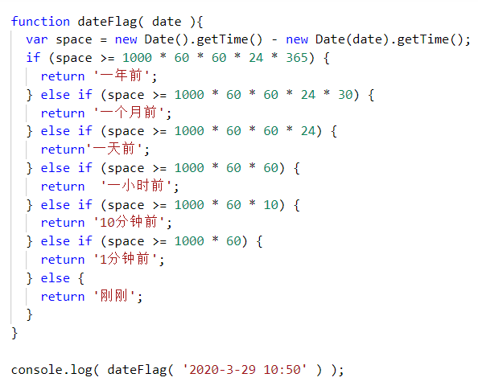

1. 插值替换

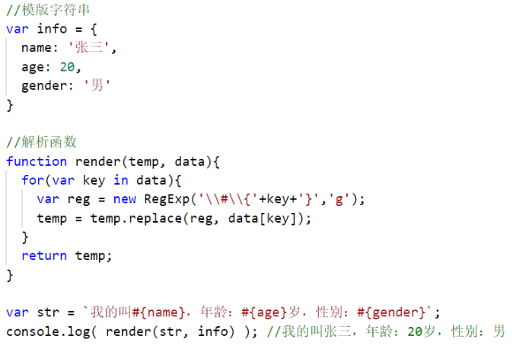

1. 模仿vue循环指令v-for

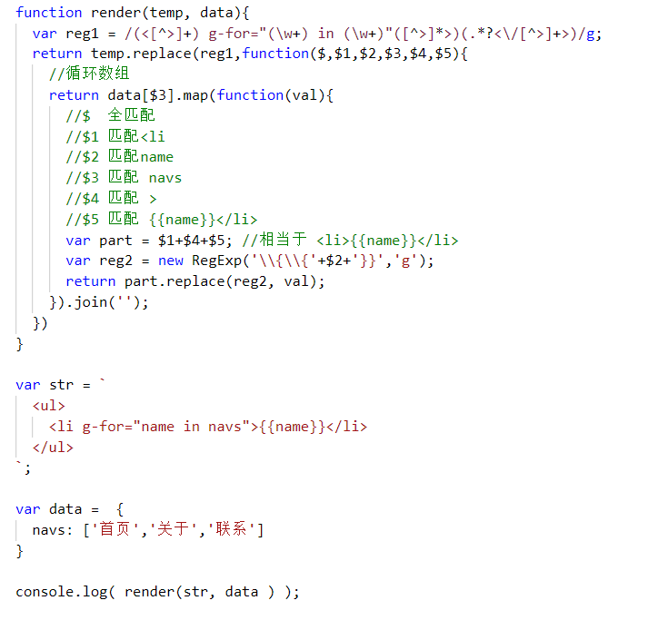

1. 提取url参数到对象

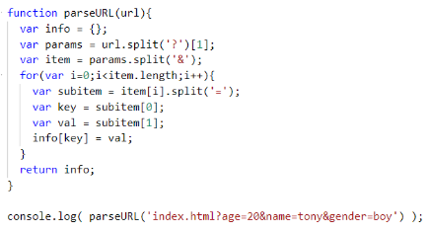

1. 根据名称获取url参数的值

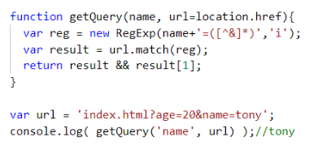

1. new关键字代码实现原理

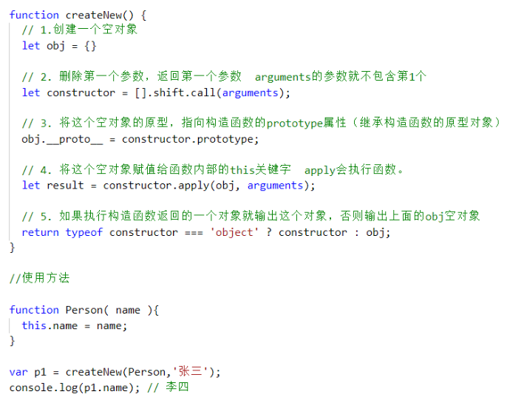

1. Object.create 内部实现原理

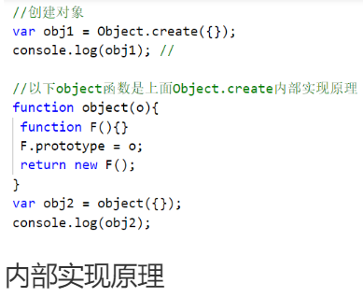

1. 构造函数的继承

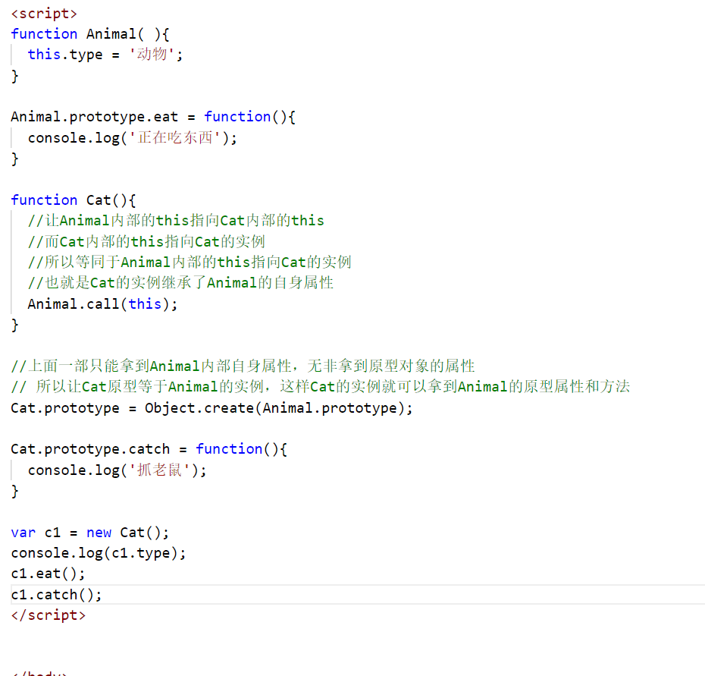

1. es6使用class类继承

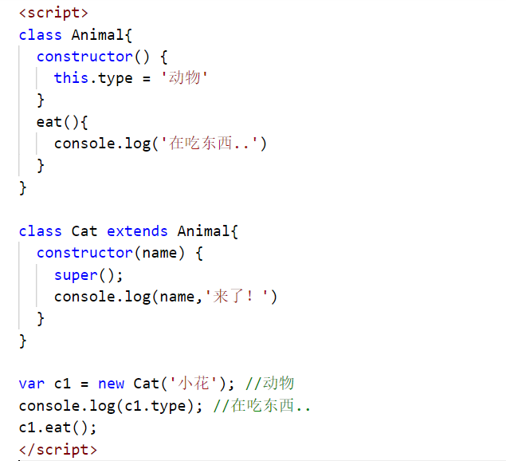

1. 模仿实现vue构造函数原理

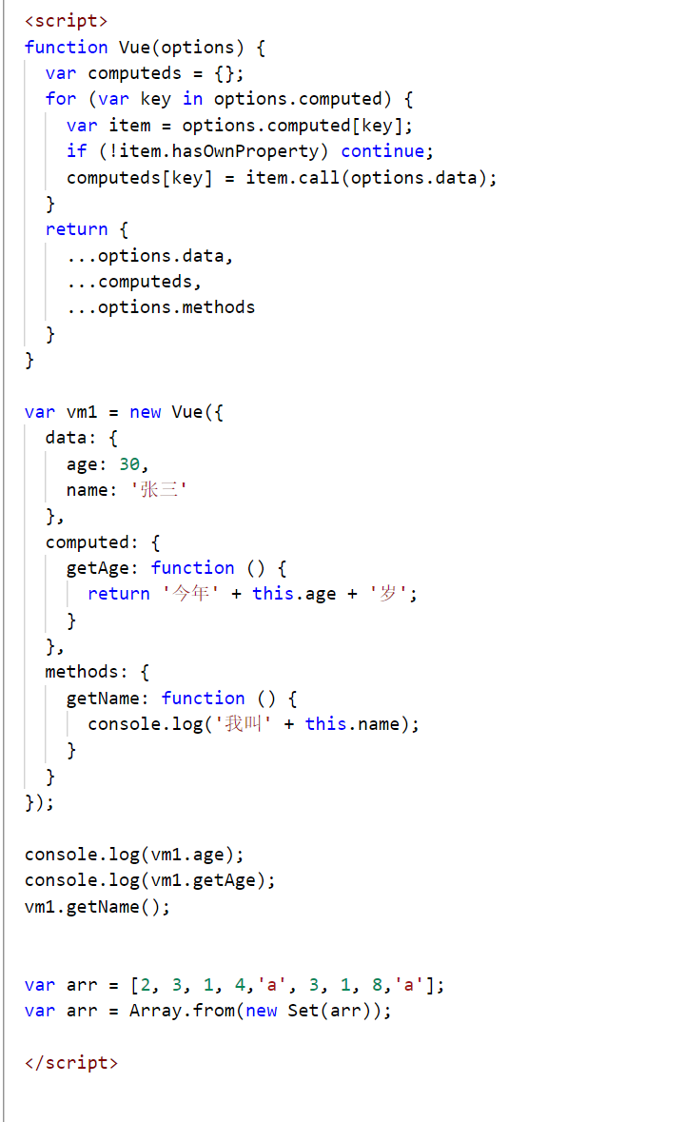

1. 防抖动函数 debounce

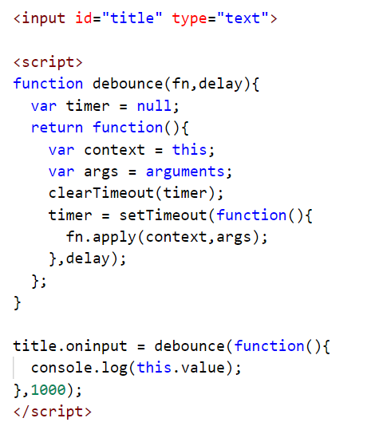

1. 节流函数 throttle

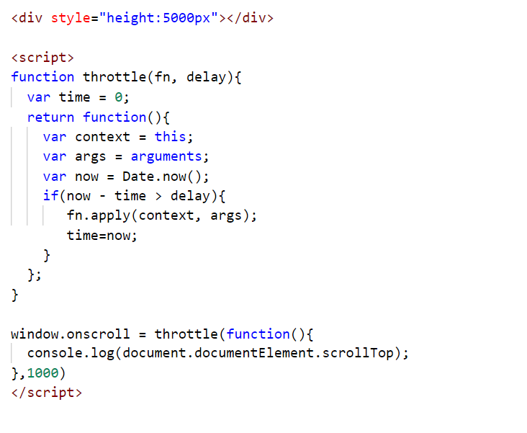

1. 主题风格切换



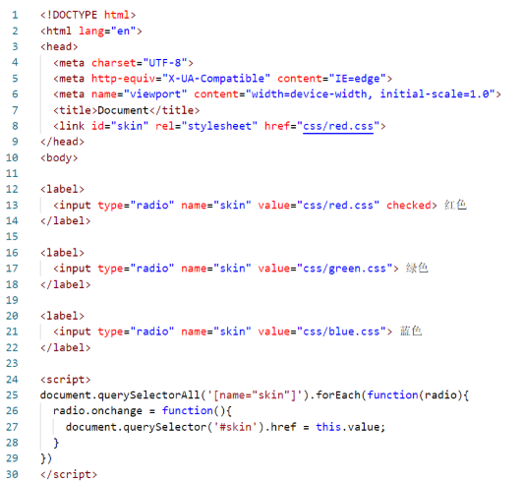

1. 水平滑动效果

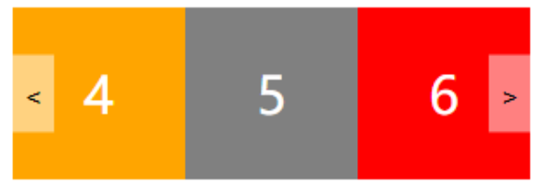

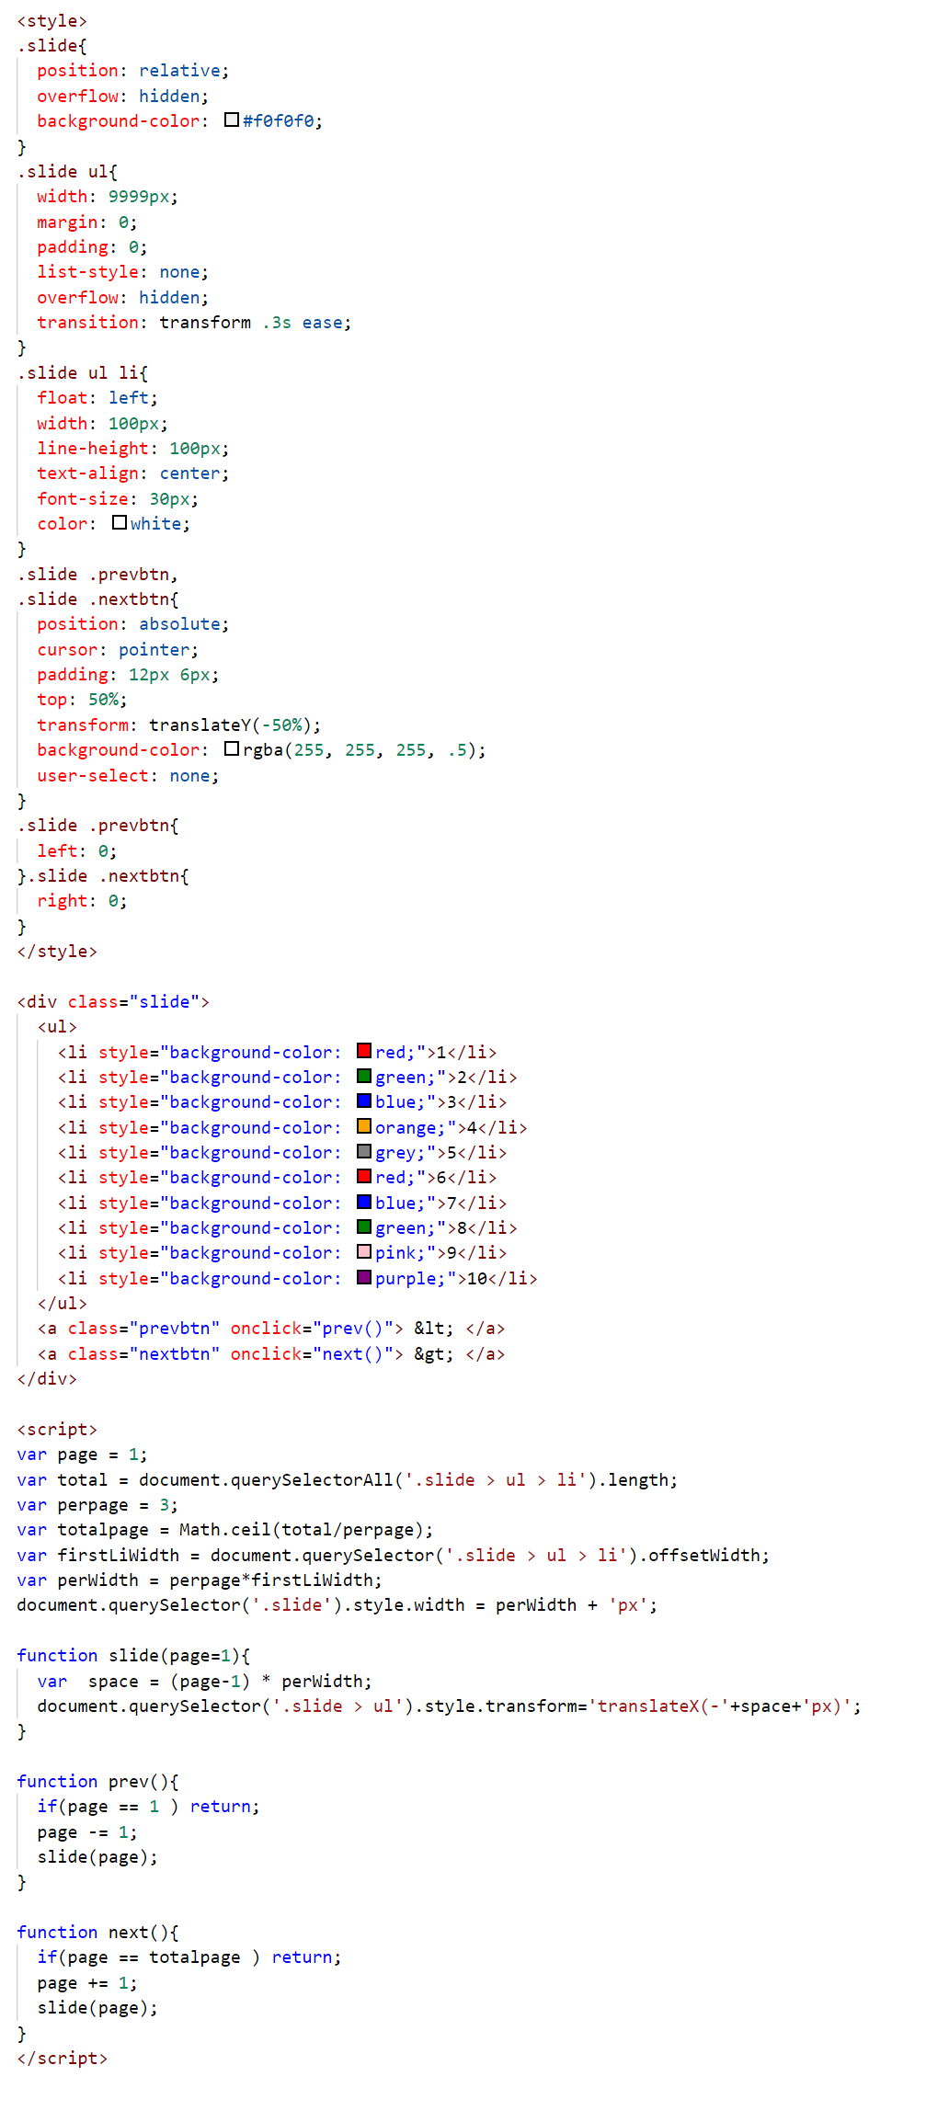

1. 上移和下移排序效果

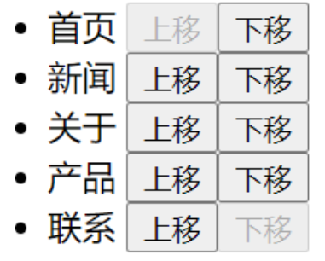

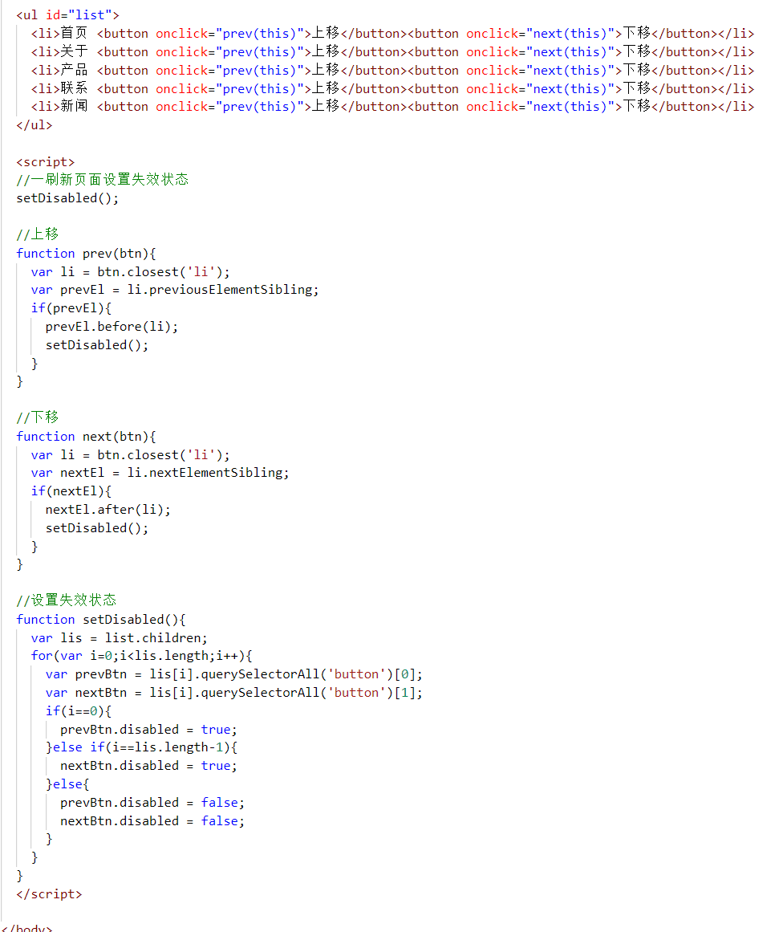

1. 设置cookie、读取cookie、删除cookie

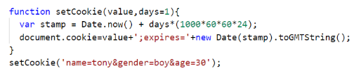

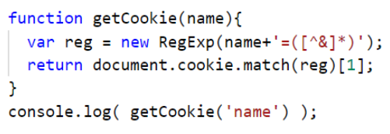

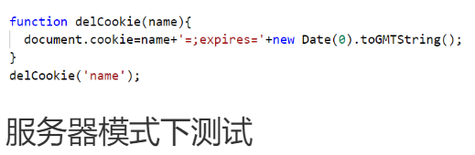

1. 调用麦克风和摄像头
2. 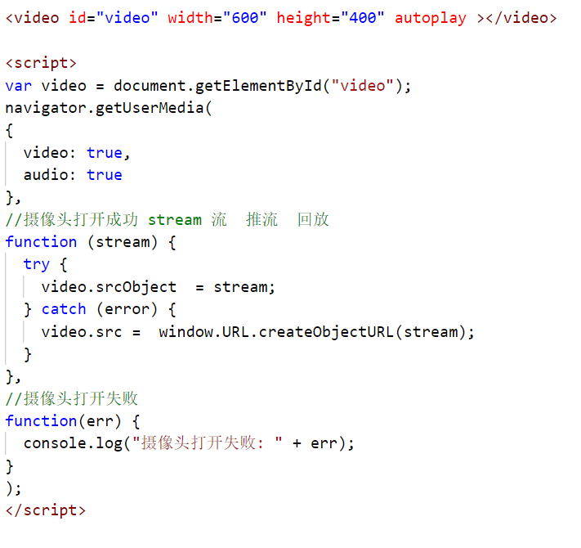
3. 99
4. 99